Роспотребнадзор представляет комикс «Петя Лентяев – гроза беспорядка в холодильнике»
Выходит второй выпуск новой образовательной серии комиксов.
TelegramVKOk
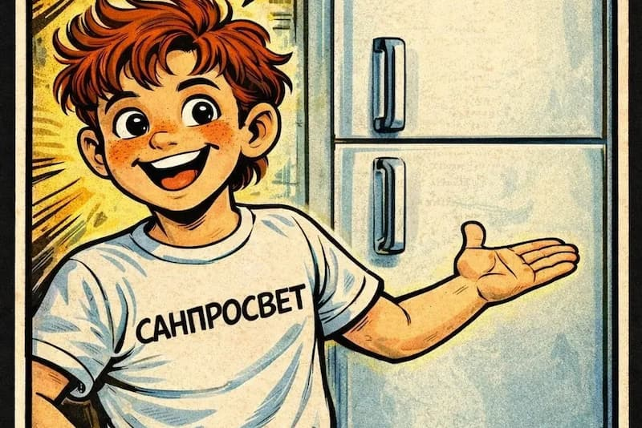
Серия комиксов «Приключения Пети Лентяева» разработана в рамках проекта «Санпросвет» специалистами Роспотребнадзора с учетом возрастных особенностей детей, содержит важную информацию о здоровье в увлекательном формате.
Первый комикс был посвящен личной гигиене. Тема второго – пищевая безопасность. Петя учится здоровым привычкам и старается питаться правильно. Но обнаруживает, что приобрести полезные продукты недостаточно, важно их правильно хранить. Как навести порядок в холодильнике – узнайте из нового комикса (скачать его можно здесь).
Справочно
Творческая работа одного из победителей Всероссийского конкурса детских рисунков «Персонаж здорового образа жизни» 2023 года, где был изображен Петя Лентяйкин, вдохновила на создание познавательных и ярких визуальных материалов проекта «Санпросвет» для детей в 2024 году.
Так появился герой детского «Санпросвета» Петя Лентяев – веселый школьник, задорный мальчишка, который раньше ленился, но потом понял, что соблюдение простых правил гигиены и здоровый образ жизни помогают быть активным и здоровым, а также хорошо учиться. Петя в простой и доступной форме рассказывает другим детям про важные правила заботы о здоровье.
В 2026 году Роспотребнадзор представил новые выпуски раскраски, комикса и инфографики с Петей Лентяевым. Общий охват аудитории в социальных сетях и СМИ материалами Роспотребнадзора с Петей Лентяевым составил более 4,7 млн (по данным «Медиалогии»).

Источник: https://санщит.рус/

